



信息学院软件工程系

《计算机网络》实验报告

**题　　目 实验二　RS232C通信**

**班　　级 软件工程2018级1班**

**姓　　名 王薪蕾**

**学　　号 24320182203285**

**实验时间 2020年2月26日**

**2020 年 3月 1日**

# 实验目的

按附录 1 要求制作双机通信程序，实现两台计算机通过 RS-232 串口相互连接。实现发送和接收字符串的程序，支持互发信息，支持多次发送。

由甲方向乙方发送字符串（如“Hello World!”），如格式如“[SENT 2015-03-26 08:01:15] Hello World!”，并在甲方界面上显示该字符串。同时，在乙方机器上显示“[RECV 2015-03-26 08:01:33] [SENT 2015-03-26 08:01:15]“Hello world!”。

# 实验环境

操作系统：windows，编程语言：C#。

# 实验结果

虚拟机中的vs有些难下载，多次下载不成功后。采用了群里陈同学说的软件，模拟了两个串口“com3”和“com4”。

实现了传输字符功能，但中文字符无法正常传输，传递的中文字符变成“？？？”

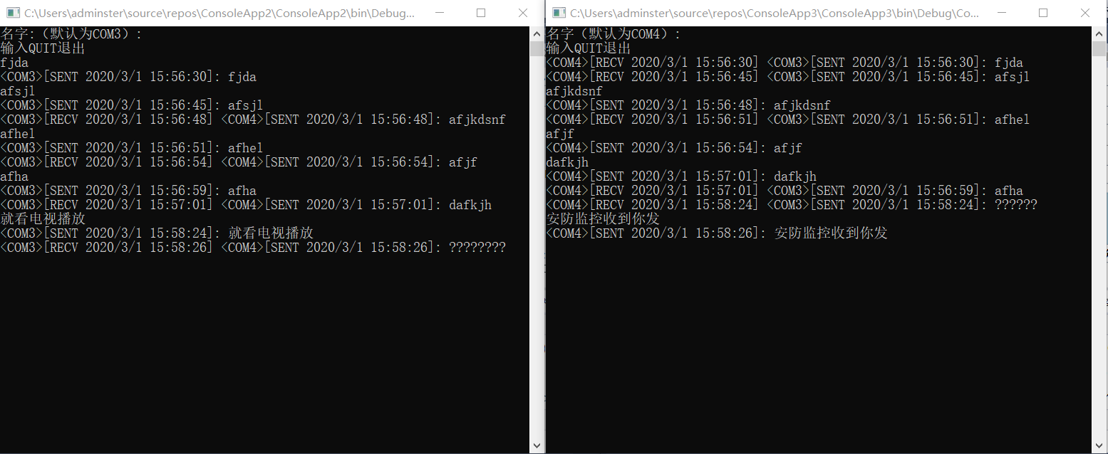

有缺点，例如当com3正在输入要发送的字符时，com4如果在此时发送信息，则com3无法同时显示信息，直到com3发送完毕后才同时显示接受到的和发送的信息。

# 实验总结

学会了简单的编写串口传输程序，还有就是可以通过找到类定义部分学习该类，找到编写程序所需要的函数。